Графический материал по вопросу предоставления
разрешения на условно разрешенный вид использования земельного участка и разрешения на отклонение от придельных параметров разрешенного строительства, реконструкции объектов капитального строительства

Кадастровый номер земельного участка — 42:21:0109043:18

адрес: Российская Федерация, Кемеровская область - Кузбасс, городской округ Беловский, город Белово, улица Юбилейная, дом 41
вид запрашиваемого разрешенного использования земельного участка – общественное питание
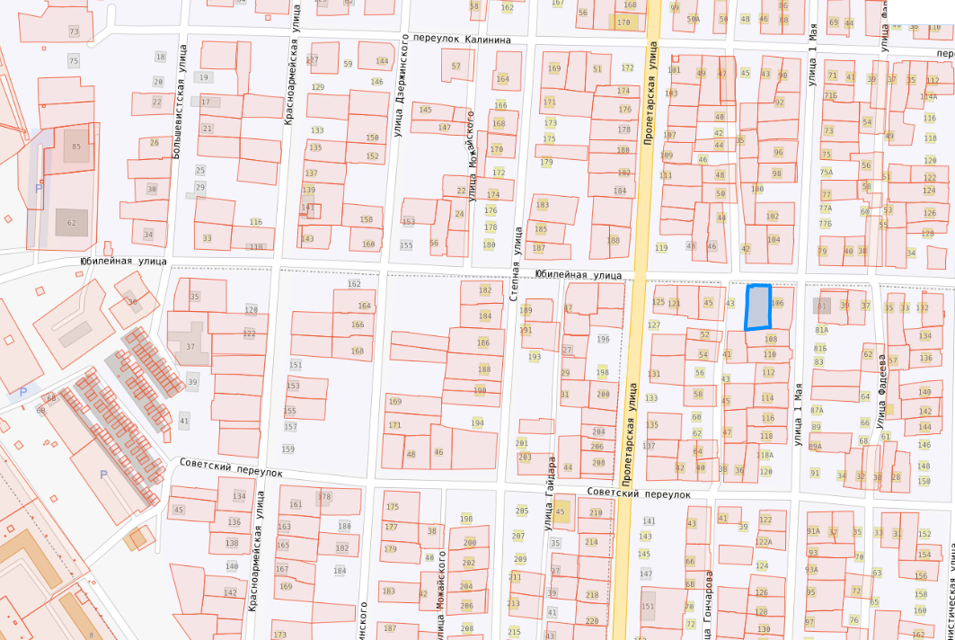

Испрашиваемый земельный участок

